1. Werte und normen
1) Beschreibe in eigenen Worten, was ‚Werte und Normen‘ deiner Meinung nach sind.

……………………………………………………………………………………………………………………………………………………………

……………………………………………………………………………………………………………………………………………………………

2) Arbeitet zu zweit. Vergleicht eure Antworten. Welche Übereinstimmungen und welche Unterschiede gibt es?

……………………………………………………………………………………………………………………………………………………………

……………………………………………………………………………………………………………………………………………………………

2. Sehen
1) Sieh dir auf YouTube das Video Werte erkennen: So findest du heraus, was dir wichtig ist an (00.00 – 03.58 min). Notiere in Stichpunkten, was neu für dich war.

……………………………………………………………………………………………………………………………………………………………

……………………………………………………………………………………………………………………………………………………………

……………………………………………………………………………………………………………………………………………………………

2) Im Video wird gesagt: Unser Wertesystem prägt unsere Identität. Erkläre auf Niederländisch, was damit gemeint ist.

……………………………………………………………………………………………………………………………………………………………

……………………………………………………………………………………………………………………………………………………………

3) Sieh dir die Wortwolke an. Wähle 3-5 Eigenschaften, die zu deiner Person passen. Du darfst auch eigene Eigenschaften notieren, die nicht in der Wortwolke stehen.

1 ……………………………………………………………………………………………

2 ……………………………………………………………………………………………

3 ……………………………………………………………………………………………

4 ……………………………………………………………………………………………

5 ……………………………………………………………………………………………

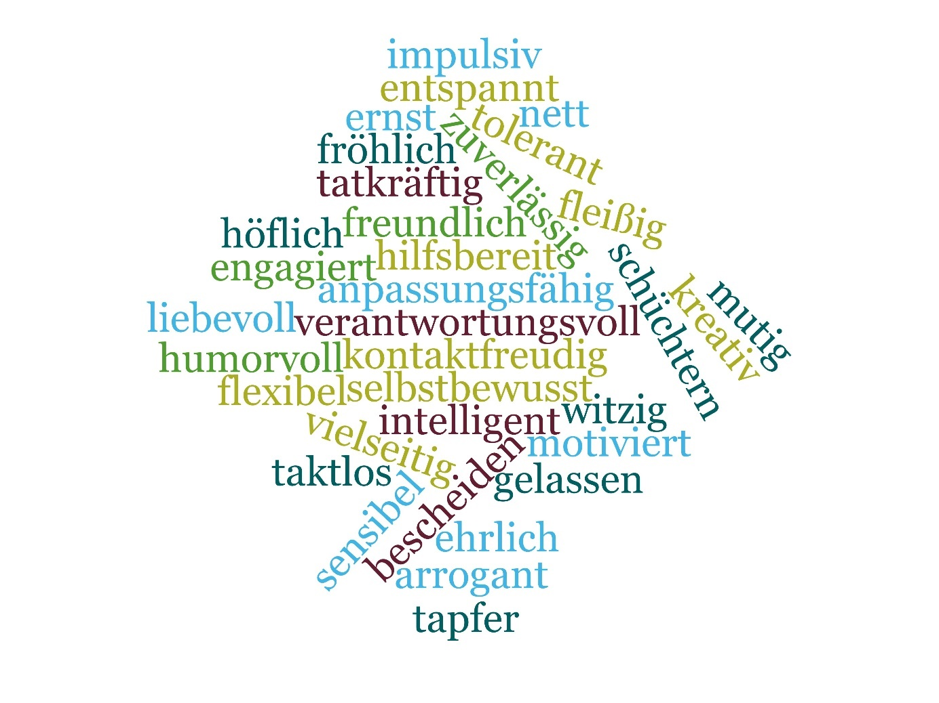

Werte in der Arbeit
Ihre Werte beschreiben, was Ihnen wichtig ist, in der Art und Weise, wie Sie Ihr Leben führen. Sie geben Ihrem Leben Orientierung und sind die Grundlage für Ihre Überzeugungen.

Werte können Ihre Arbeit unterstützen und erleichtern.
Wenn Ihre Werte auf Ihre Arbeit oder Ihr Unternehmen ausgerichtet sind, werden Sie feststellen, dass sie Ihre Arbeit unterstützen und anregen. Zum Beispiel wenn „Vertrauen“ ein hoher Wert für Sie ist, und Sie von vielen Menschen im Job als vertrauenswürdig erlebt werden und Sie andererseits den anderen vertrauen können.

Werte können Ihre Arbeit erschweren.
Wenn einige oder alle Ihre Werte im Widerspruch zu Ihrer Arbeit stehen, werden Sie sich wahrscheinlich sehr verunsichert oder gestresst fühlen. Wenn Sie Wert auf „Genauigkeit“ legen, aber feststellen, dass Sie aufgrund des schnellen Wachstums Ihres Unternehmens zu viel zu tun haben und die Dinge nicht rechtzeitig abgeschlossen werden, werden Sie sich wahrscheinlich sehr unwohl fühlen.

Werte können Ihnen Stress machen.
Wenn Sie sich bei der Arbeit gestresst fühlen, ist es wichtig, die Ursache des Stresses zu verstehen, indem Sie die Situation untersuchen. Wenn „finanzielle Sicherheit“ ein Wert für Sie ist, Sie aber als Selbständiger immer wieder um Aufträge bangen, werden Sie sich häufig unwohl und unsicher fühlen.

Werte können die Beziehungen bei der Arbeit beeinflussen.
Ihre Beziehungen bei der Arbeit können beeinträchtigt werden, weil Ihre Werte und die der Person, mit der Sie es zu tun haben, unterschiedlich sind. Wenn Sie zum Beispiel Wert auf „Privatsphäre“ legen, kann es Sie stören, dass es in Ihrer Abteilung üblich ist, viel über seine Wochenende- oder Urlaubserlebnisse zu erzählen und man auch Ihnen Fragen zu Ihrem persönlichen Leben stellt.

Werte können den Sinn, den Sie in Ihrer Arbeit sehen, beeinflussen.
Ihre Werte zeigen Ihnen, ob Sie in der richtigen Rolle oder in der richtigen Branche sind oder nicht. Wenn Sie „Kreativität“ über alles schätzen, aber Ihre Rolle oder das Unternehmen als Ganzes verlangen, dass Sie Prozesse und Verfahren mit wenig Spielraum für Kreativität und neue Ideen befolgen, sind Sie wahrscheinlich in der falschen Rolle oder arbeiten für das falsche Unternehmen.

Werte können für Konflikte zwischen Privat- und Berufsleben sorgen.
Wenn Sie „Erfolg“ schätzen und dies mit langen Arbeitszeiten verbunden ist, aber Sie auch das „Familienleben“ lieben, was heißt, dass Sie mehr Zeit mit Ihrer Familie verbringen wollen, dann werden Sie eine Diskrepanz zwischen Ihrem Privat- und Geschäftsleben haben.

Quelle: https://die-werteentwicklung.de/ (bearbeitet)

3. Lesen
1) Im Video handelt es von Werten und Normen, auch in Bezug auf die Berufswahl. Du liest gleich einen Text zum Thema ‚Werte in der Arbeit‘. Markiere im Text die Übereinstimmungen mit dem Video. Arbeitet nach dem Lesen und Markieren zu zweit. Besprecht eure Markierungen.

2) Werte können sowohl eine vorteilhafte als auch eine nachteilige Auswirkung auf die Arbeit haben. Ergänze die Tabelle auf Niederländisch mit Beispielen aus dem Text.

Nadelige gevolgen van vaste waarden in combinatie met werk

3) Welchen Beruf möchtest du mal ausüben? Denke dir einen Beruf aus (auch wenn du noch keine Idee hast). Welche Eigenschaften braucht man in diesem Bereich?

……………………………………………………………………………………………………………………………………………………………

……………………………………………………………………………………………………………………………………………………………

4) Vergleiche deine Antwort unter 2.3 und 3.3. Würde dieser Beruf aufgrund deiner Werten zu dir passen?

……………………………………………………………………………………………………………………………………………………………

……………………………………………………………………………………………………………………………………………………………

